**Implementace DZ JMK v rámci Operačního programu**

**Jan Amos Komenský**

**CZ.02.02.XX/00/23_018/0009176**

**PA16-4 Zvyšování motivace a zájmu žáků o odborné a polytechnické vzdělávání**

**Kroužek VÝROBA A ÚDRŽBA OCELOVÉ KONSTRUKCE**

**Vedoucí kroužku: Roman Vaškových**

**Program:**

1. 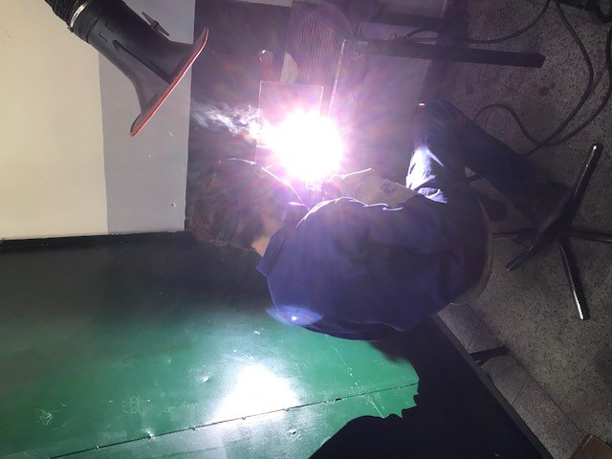**Tvorba projektové dokumentace-výkresy**
2. **Výpočet spotřeby materiálu-rozpočet**
3. **Přípravné práce: dělení materiálu, řezání úkosů, odjehlení dílů**
4. **Bodování ocelové konstrukce**
5. **Svařování ocelové konstrukce**
6. **Opracování svarových spojů**
7. **Povrchová úprava výrobku**
8. **Odstranění nedostatků a kontrola funkčnosti**